**Kreuzfahrtbericht ART 145**

**17.09. - 24.09.2016**

**„Norwegens Traumfjorde und Schärenküste“**

|  |  |  |  |  |  |
| --- | --- | --- | --- | --- | --- |
| **Datum** | **Hafen** | **Geplant lt. Ausschreibung**  **Ankunft                   Abfahrt** | | **Tatsächliche Zeiten**  **Ankunft       Abfahrt** | |
| **17.09.** | **Bremerhaven** |  | 19.00 |  | 19.30 |
| **18.09.** | **Auf See** |  |  |  |  |
| **19.09.** | **Eidfjord**  **Rosendal (R)** | 07.00  17.00 | 13.00  19.00 | 06.54  17.30 | 12.54  18.42 |
| **20.09.** | **Olden** | 13.00 | 19.00 | 12.24 | 18.42 |
| **21.09.** | **Geiranger (R)**  **Ålesund** | 08.00  19.00 | 14.00  21.00 | 07.12  18.18 | 14.18  20.54 |
| **22.09.** | **Bergen** | 08.00 | 17.00 | 07.48 | 16.48 |
| **23.09.** | **Kristiansand** | 08.00 | 13.00 | 07.12 | 12.54 |
| **24.09.** | **Bremerhaven** | 08.00 |  | 07.54 |  |

**Kapitän**: Jarle Flatebø

**Hotelmanager**: Thomas Appenzeller

**Schiffsarzt**: Dr. Johannes Kossen

**Gruppen:**

* Wörlitz Tourist: 27 Pax, RL Christina Tacke
* Ludwigsburger Kreiszeitung: 138 Gäste, RL Udo Janssen
* Reise Riese: 16 Gäste
* Reisebüro Wagner: 39 Gäste, RL Hiltrud Klein-Drumm, 1 Cocktail auf eigene Kosten
* Mediengruppe Thüringen: 35 Gäste, RL Franziska Biester
* RZ Rhein Kurier: 25 Gäste, Aloisius Noll, 1 Cocktail auf eigene Kosten
* Reisewelt Teiser & Hüter: 34 Gäste
* Columbus Reisen: 46 Gäste



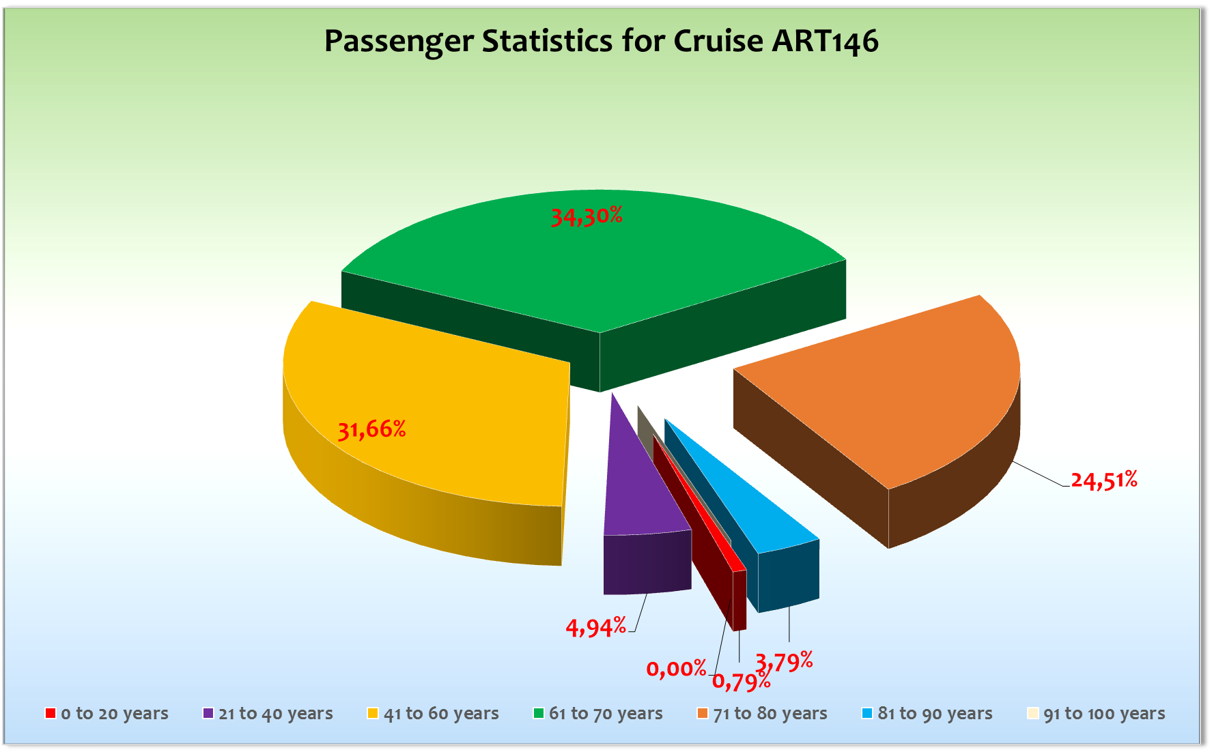



**Außerplanmäßige Einschiffungen (Gäste):**

/

**Außerplanmäßige Ausschiffungen (Gäste):**

/

**Bremerhaven**

Problemlose Ein- und Ausschiffung! Während der Einschiffung hat der Delme Shanty-Chor unsere Gäste an der Kopernikus Bar musikalisch unterhalten.

**Eidfjord**

Nach einem ruhigen und sonnigen Seetag erreichten wir pünktlich unser erstes Ziel. Bei unglaublich gutem Wetter (Sonne und 20 C°) genossen die Gäste ihren ersten Landgang. Unser Kapitän hat

auf dem Weg nach Rosendal noch eine wunderschöne zusätzliche Passage des Maurangerfjordes durchgeführt. Sehr schön!!!

**Rosendal**

Wiedereinschiffung der Ausflugsgäste der Überlandtour. Auch hier fand unser Kapitän nach Abfahrt noch eine zusätzliche spektakuläre Passage.

**Olden**

Auch hier blieb uns das Wetterglück treu und so war auch dieser Landgang ein voller Erfolg! Sonne und 23 C°.

**Geiranger**

Wir waren diesmal alleine im Geirangerfjord und so haben unsere Gäste diesen Landgang ganz besonders genossen. Bestes Wetter, perfekte Ausbootung und gute Laune in den Reihen der Gäste rundeten den Tag ab.

**Ålesund**

Wir konnten bereits um 18.30 Uhr in Ålesund festmachen und ca. 300 Gäste nutzten die Zeit für einen abendlichen Spaziergang.

**Bergen**

Ein Wahnsinn! Strahlend blauer Himmel und Temperaturen über 25 C° haben den Aufenthalt

zum Highlight dieser Reise gestaltet. Ein perfekter Tag!

**Kristiansand**

Ein schöner Abschluss einer kurzen, aber sehr intensiven Norwegenreise. Auch hier hatte unser Kapitän nach Abfahrt noch eine kleine extra Passage durchgeführt.

**Bremerhaven**

Woeder eine problemlose Ein- und Ausschiffung.

**Ausflugsprogramm**

Keine besonderen Vorkommnisse. Siehe Ausflugsbericht.

**Unterhaltungsprogramm**

Alle Shows wurden sehr gut besucht und die Gäste waren voll des Lobes was die Unterhaltung anging.

**Hospital**

Es gab wieder einige medizinische Ausschiffungen. Siehe Hospitalbericht.

**Behörden**

Keine Probleme.

**Technik**

Das Internet ist nach wie vor ein Thema das zur Verärgerung unserer Gäste führt.

**Hoteldepartement**

Hotelmanager Thomas Appenzeller sowie unser neuer (alter) Chefkoch Sebastian Gnida sind wieder zurück. Es war wieder eine harmonische Zusammenarbeit und alles hat bestens geklappt.

**Fazit**

Eine tolle Norwegenreise und bestes Wetter haben für große Zufriedenheit in den Reihen der Gäste gesorgt. Es waren viele Erstkreuzfahrer dabei, die in Zukunft sicherlich auch zurückkehren werden.

Es war schön, dass unser Kapitän mit seinen Extrapassagen immer wieder etwas Neues findet um unseren Gäste die Reise noch schöner zu gestalten.

Klaus Gruschka, 26.09.16

cc: Kapitän Jarle Flatebø

Hotelmanager: Thomas Appenzeller

Sea Chefs, V-Ships, Dr. Alois Franz, Chris Schädel

Christian Adlmaier, Michael van Oosterhout, Thomas Gleiß

Phoenix Fleet Management, Manuela Bzdega